HZ-Heizkörperanschluss 15/18 mm Löten zweiteilig ohne Ausstemmen

Hans Weitzel

Eigenschaften

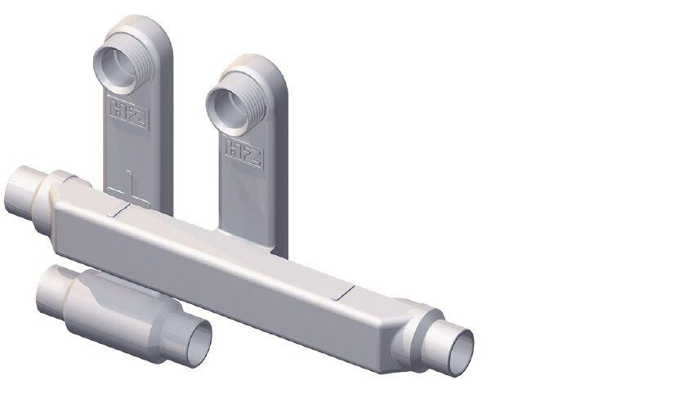

GTIN:

4022023305319

HAN:

1415

Werkstoff

Messing

Länge (mm)

194,00

Gehäuseanschlussarten

Lötanschluss

Gehäusebauformen

Durchgang

Nenndruck

10

Nennmaß

15

max. Mediumtemperatur (Dauerbetrieb) (°C)

90,00

Nennweite DN

15,00